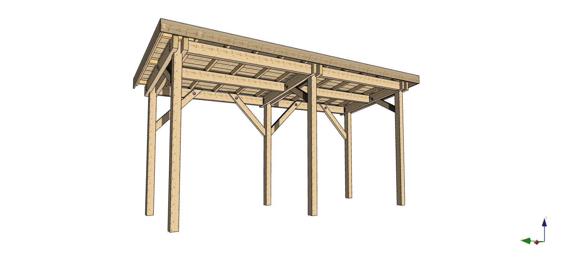

Descriptif :

Abri de jardin en appenti, en charpente traditionnelle assemblée :

* 3 portiques composés de :
  + poteau court.
  + poteau long.
  + arbalétrier moisé.
  + contrefiche.
  + assemblages moisé/boulonné entre arbalétrier, poteau et tête de contrefiche.
  + assemblage à tenon/mortaise entre poteau et pied de contrefiche.
* Pannes assemblées à queue d’aronde dans les arbalétriers.
* Contreventement longitudinal assuré par les diagonales :
  + assemblage par mi-bois boulonné à la panne sablière en tête
  + assemblage à tenon / mortaise dans les poteaux courts en pied
* Chevronnage, raboté trois face, entraxe selon plan.
* Volige feuillure/fausse languette, raboté une face, assurant le parement.

Travail demandé (à partir du dossier technique)

**Sur la fiche de débit page 3 et pour chaque pièce repérée sur les élévations :**

* Compléter la nomenclature (N°, Désignation)
* Rechercher les longueurs et sections finies (tenir compte des assemblages)
* Déduire les longueurs et sections brutes
* En utilisant le devis établi par Machot Bois, estimer le coût de l’ouvrage

**Sur la vue en plan à l’échelle 1/10 :**

* Calculer l’entraxe des chevrons
* En déduire la longueur des étrésillons
* Représenter le chevronnage à l’échelle

